Identification de minéraux métalliques

Exp 29

Poste y

Science

Présenté à :
Daniel Blais

Fait par :
Mathieu Pellerin

MSI 2

ESV

20 avril 2023
But : Identifier les minéraux métalliques
Hypothese : Je suppose que les minéraux métalliques sont le #1 et #3
Matériel :
- Inconnue#1
- Inconnue #3
- Inconnue#19
- Inconnue#21
- Inconnue#32
Manipulations :
1.Obsever les inconnues
2.Mettres les résultats dans le tableau de résultats
Résultats :
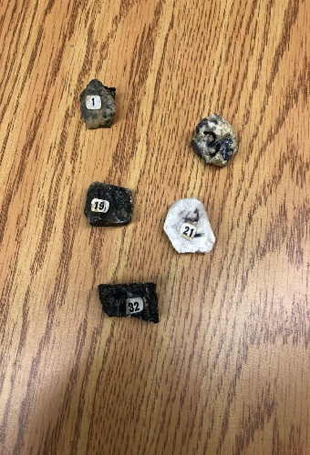
Identifications des minéraux mettaliques
Inconnues | Reflets
#1 | brillant
#3 | brillant
#19 | mat
#21 | mat
#32 | mat

But : Identifier les minéraux métalliques
Analyse : D’après mes résultats, les inconnues #1, #3 et ont comme résultats : Brillant ce qui veut dire qu’ils sont métalliques.¸

Conclusion : Mon hypothèses est en vraie.
Hypothèse : Je suppose que les minéraux métalliques sont # 1 #3
Matériel :
- Inconnue #1
- Inconnue # 3
- Inconnue # 19
- Inconnue #21
- Inconnue #32
Manipulations :
1.

Résultats :
Identification des minéraux métalliques
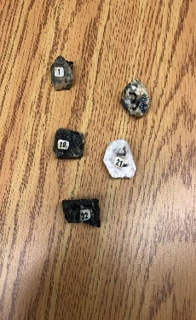 | #1
 | #3
 | #19
 | #21
 | #32

